Outputs

Assignment 5

Name : Arnab Chakraborty

Stream : CSE

Section : A

University Roll No. : 13000120040

30.

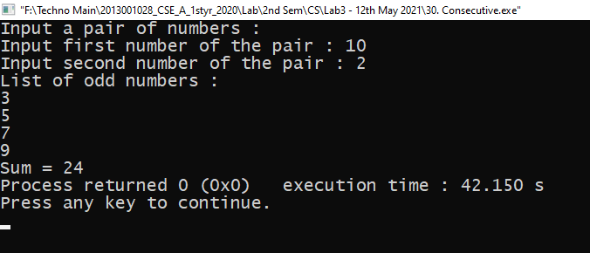

31.

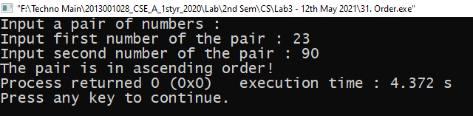

32.

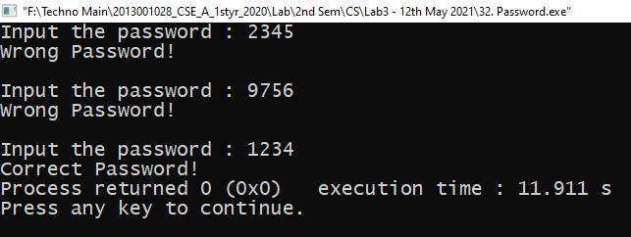

33.

